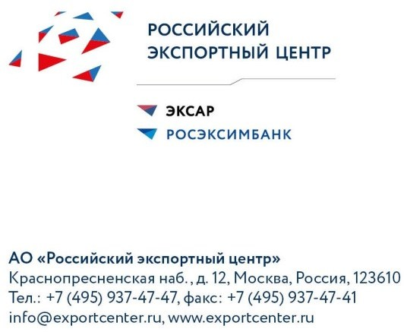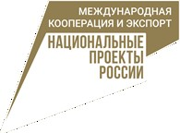

Попасть в павильоны АПК в несколько кликов: новый сервис на цифровой платформе «Мой экспорт»
Российские компании теперь могут оформлять заявки на размещение продукции АПК в демонстрационно-дегустационных павильонах в электронной форме на цифровой платформе «Мой экспорт».
Главной целью павильонов является продвижение продукции российских экспортеров и создание условий для эффективного общения с потенциальными потребителями и бизнес- сообществом зарубежных стран. Благодаря этой программе отечественные производители могут эффективнее представить свою продукцию и установить прочные деловые связи с иностранными партнерами. Начиная с октября 2023 года, экспортеры подают заявки на размещение своей продукции в демонстрационно-дегустационных павильонах через цифровую платформу «Мой экспорт». Для этого необходимо зарегистрироваться на портале.
Данную меру поддержки РЭЦ предоставляет экспортерам с 2017 года. Первый шоу-рум был открыт в Китае. В настоящий момент на приоритетных рынках свою продукцию потенциальным покупателям предлагают более 130 компаний отечественного агропрома, они экспонируют свыше 2 тысяч уникальных позиций.
«Теперь государственная поддержка по размещению продукции в демонстрационно- дегустационных павильонах доступна через личный кабинет на цифровой платформе
«Мой экспорт». Этот новый сервис сокращает время и упрощает процесс получения услуги. Таким образом, мы делаем еще один шаг в направлении создания универсального инструмента, предоставляющего все услуги компаниям, связанным с внешнеэкономической деятельностью: от аналитики до получения различных мер государственной поддержки и финансирования», — рассказал вице-президент Российского экспортного центра (входит в ВЭБ.РФ) Алексей Солодов.
Экспортеры могут представить свою продукцию в постоянно действующих демонстрационно-дегустационных павильонов продукции АПК в следующих государствах: КНР (Шанхай), ОАЭ (Дубай), Вьетнам (Ханой), Египет (Каир), Турция (Стамбул), Саудовская Аравия (Эр-Рияд).

При размещении продукции в павильонах российские компании обеспечиваются бесплатной инфраструктурой (выставочные площади, оборудование, содержание павильона, стендов и иного оборудования). Также им доступно продвижение продукции и реклама на международных площадках. Кроме того, экспортеры со стороны РЭЦ получают активное привлечение потенциальных покупателей.
Для получения дополнительной информации и подачи заявок экспортеры могут обращаться к специалистам РЭЦ. Контактные данные: Карелина Александра, karelina@exportcenter.ru,
+7 (495) 937-47-47 (доб.1382), Киселева Ольга, gvozdeva@exportcenter.ru, +7 (495) 937-47- 47 (доб.1308). С вопросами можно также обратиться по адресу pavilion@exportcenter.ru.

***
Цифровая платформа «Мой экспорт» предоставляет онлайн-доступ к государственным и бизнес-сервисам, сопровождающим выход компаний на экспорт. Сервисы платформы обеспечивают решение основных задач на каждом этапе экспортного цикла. Портал «Мой экспорт» является одним из фокусов национального проекта «Международная кооперация и экспорт», который направлен на увеличение экспорта несырьевых неэнергетических товаров.
АО «Российский экспортный центр» (Группа РЭЦ, входит в ВЭБ.РФ) — государственный институт поддержки несырьевого экспорта, который оказывает компаниям всех отраслей финансовую и нефинансовую помощь на всех этапах выхода на внешние рынки, в том числе в рамках национального проекта «Международная кооперация и экспорт». В Группу РЭЦ также входят Российское агентство по страхованию экспортных кредитов и инвестиций (ЭКСАР), РОСЭКСИМБАНК и АНО «Школа экспорта».
Самые актуальные новости читайте в нашем Telegram-канале «Новости российского экспорта»!

